**УКУСИ ОТРУЙНИХ ПЛАЗУНІВ, БДЖІЛ ТА ОС**

У подорожі не виключена можливість зустрічі з отруйною змією. Зазвичай це буває гадюка, а в південних країнах також кобра, гюрза, щитомордник, ефа (усього на території СНД нараховують 14 видів отруйних плазунів). На території України всього три різновиди отруйних змій. Це змії сімейства гадюк.

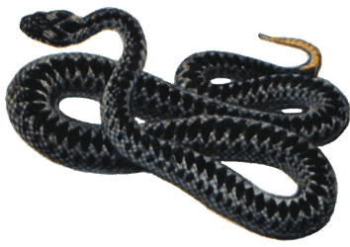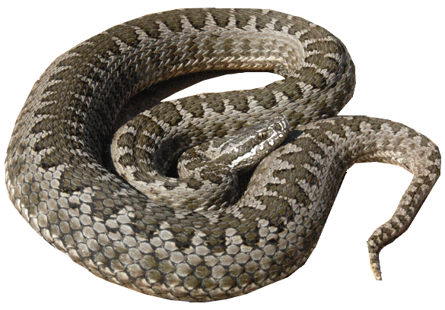

|  |  |  |
| --- | --- | --- |
| Гадюка звичайна | Гадюка степна | Гадюка Никольського |

Укус змії може мати дуже серйозні наслідки, тому що отрута швидко вражає життєво важливі системи організму людини - серцево-судинну, кровотворну, нервову. У вкушеного вже через півгодини наступають загальні ознаки отруєння: слабість, головний біль, блювота, задишка, запаморочення, з'являється набряклість тканин, запалення лімфатичних вузлів.

***Профілактика укусу отруйної змії.***

Щоб попередити укус змії, туристам варто знати умови їхнього місцеперебування і спосіб життя. Змії поширені в заболочених місцях, болотах, біля зарослих озер і ставків, у горах і пустелях. Будучи нічними тваринами, удень вони ховаються в старих пнях, у копицях сіна, під каменямита стовбурами дерев. Тому ці предмети краще не торкати голими руками, а краще користуватися палицею.

Особливо уважним треба бути у занедбаних кар'єрах, серед кам'яних руїн, у розваленій хатинці - змії іноді селяться на місцях, залишених людиною. Обережність і виставлена вперед палиця не зайві при швидкому русі по стежці: на стежці, як і на кам'яних плитах або пеньках , змії люблять грітися в сонячний день.

Перед подорожжю треба вивчити особливості забарвлення змій, їхні відмінні риси і уміти розпізнавати отруйних і нешкідливих. Вуж, наприклад, відрізняється двома яскраво-жовтими плямами в скроневих областях голови й круглими зіницями.

Елементарне знайомство із зовнішнім виглядом змій дозволить не побоюватися зустрічей з полозом, мідянкою і вужем.

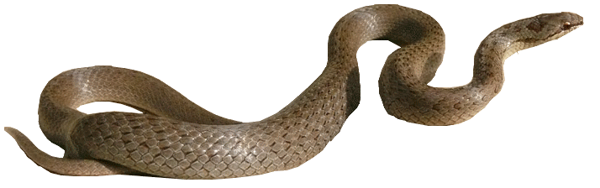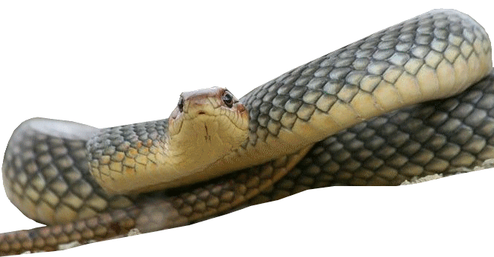

|  |  |  |
| --- | --- | --- |
| Мідянка звичайна | Полоз каспійський | Вуж |

***Перша допомога при укусі змії.***

У перші хвилини після укусу варто спробувати відсмоктати частину отрути з рани. Кров'янисту рідину, що відсмоктується, треба відразу ж спльовувати. Відсмоктування не можуть робити люди, у яких у роті є язви та ранки. Потім з підручних матеріалів на уражену кінцівку накладають шину і вживають заходів для екстреного транспортування потерпілого в лікувальну установу. Під час транспортування на місце укусу рекомендується класти холод, давати якомога більшу кількість рідини, щоб зменшити концентрацію отрути в організмі та сприяти його виділенню із сечею.

Раніше існувала думка про необхідність припікань, надрізів, накладання джгута. Зараз така думка вважається невірною. Припікання лише збільшує рану, виникає нагноєння, але не знищує отрути, надрізами ж не завжди вдається викликати сильну кровотечу, тому що в отруті присутні речовини, що викликають швидке згортання крові, внаслідок чого місце укусу сильно травмується. Перетягування джгутом кінцівки також не може призупинити проникнення отрути в організм, оскільки вона поширюється не по кровоносним, а по лімфатичних судинах.

***Що робити при укусі бджіл, ос?***

В останній час збільшилась кількість людей, які звертаються за медичною допомогою після укусушміля, бджоли або оси, так що ця проблема сьогодні дуже актуальна.

Бджоли нападають на людину виключно в цілях самозахисту. Потерпілому необхідно витягти з шкіри жало, щоб менше отрути попало в кров. На відміну від бджіл, оси після нападу не вмирають. Найбільш небезпечні укуси шершнів і шмілів. Вони боляче жалять, а їх отрута - сильний алерген.

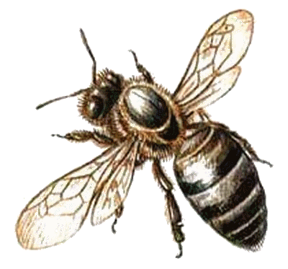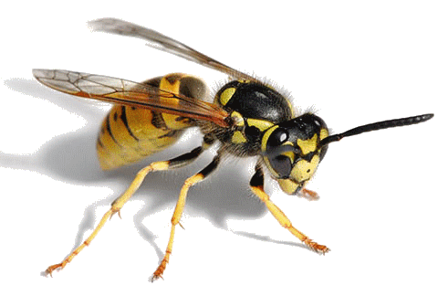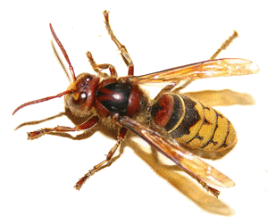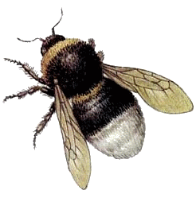

|  |  |  |  |
| --- | --- | --- | --- |
| Бджола | Оса | Шершень | Джміль |

Для здорової людини укус комахи безпечний, але є люди, яким слід уникати нападу ос. Це, в першу чергу, алергіки і астматики. Отрута оси на деяких людей діє як найсильніший алерген. Має значення і місце укусу. Якщо він потрапив в область грудної клітини, живота, а також в голову, наслідки можуть бути більш важкими, ніж при укусі в ногу або руку. Дуже небезпечні укуси в область ротової порожнини. Це може відбутися якщо ви відкусили, наприклад, яблуко або шматочок кавуна, на якому сиділа оса. Такий укус часто призводить до набряку дихальних шляхів і смерті від задухи.

***Як же захистити себе від укусів бджіл, ос?***

Ми приваблюємо до себе бджіл не тільки солодощами і фруктами, але й ... одягом. Бджолам подобаються яскраві кольори, а також квітчастий візерунок. Осам подобаються гнилі фрукти, солодкі страви і напої. Не допускайте, щоб вдома псувались продукти, відро для сміття завжди тримайте закритим. Якщо поблизу з'явились бджоли або оси, уникайте різких рухів - предмет, який повільно рухається, непомітний для комах і не провокує їх.

Не ходіть босоніж або у відкритому взутті по траві, будьте пильні біля кущів, які квітнуть. Перед тим як понюхати букет, переконайтесь, що на квітах немає комах.

Приваблює ос і бджіл різкий запах поту і квіткова косметика. Щоб не подразнювати комах, намагайтесь пахнути літом нейтрально. Вікна вдома відчиняйте з заходом сонця, коли всі бджоли і оси повернулись до своїх гнізд.

***Перша допомога при укусі бджоли, оси.***

В першу чергу постарайтесь вилучити отруту із ранки, потім охолодіть ужалене місце, прикладіть примочку з розчином солі або соди (десертна ложка на півсклянки води). Навколо ранки можна нанести гормональну мазь або антигістамінний гель. Прийміть антигістамінний засіб, а також глюконат кальцію (по одній таблетці чотири рази на день).

Якщо в укушеного розвивається набряк лицевих тканин, бронхоспазм, прискорюється серцебиття, з'являються судоми, біль у попереку, суглобах, області серця, слід негайно викликати “швидку допомогу ”.

**ОБЕРЕЖНО - ГРИБИ!**

Гриби - це дарунок лісу, але водночас вони є небезпечним продуктом харчування, який може привести до отруєння, а іноді й смерті. Отруєння організму викликають токсини, алкалоїди та сполучення важких металів, які містяться в грибах. Прикро, що багато людей висновки робить лише на основі свого гіркого досвіду.

***Основні причини отруєнь:***вживання отруйних грибів;неправильне приготування умовно їстівних грибів;вживання старих або зіпсованих їстівних грибів;вживання грибів, що мають двійників або змінилися внаслідок мутації (навіть білі гриби і підберезники мають своїх небезпечних двійників).

Найбільш небезпечні гриби на території України:

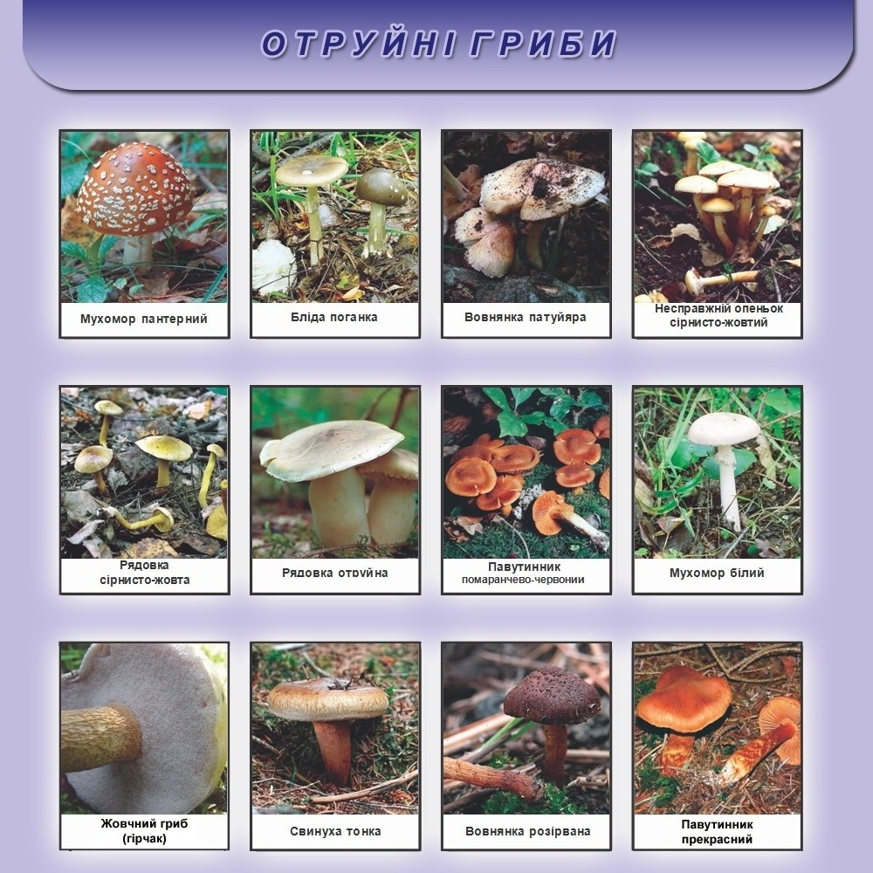

***Симптоми отруєння:*** нудота, блювота, біль у животі, посилене потовиділення, зниження артеріального тиску, судоми, мимовільне сечовиділення, проноси, розвиток симптомів серцево-судинної недостатності.Щоб запобігти отруєння грибами, ми рекомендуємо Вам заходи та правила, які необхідні для виконання кожній людині, дотримуйтесь їх.

***Застерігаємо!***

Купуйте гриби тільки у відведених для їх продажу місцях (магазинах, теплицях, спеціалізованих кіосках), особливо уникайте стихійних ринків.Збирайте і купуйте тільки гриби, про які ви знаєте, що вони їстівні.

Не збирайте гриби: якщо не впевнені, що знаєте їх.

- поблизу транспортних магістралей, на промислових пустирях, смітниках, в хімічно та радіаційно небезпечних зонах;

- "шампіньйони" та "печериці", у яких пластинки нижньої поверхні капелюшка гриба білого кольору.

Не порівнюйте зібрані чи придбані гриби із зображеннями в різних довідниках, - вони не завжди відповідають дійсності.Не куштуйте сирі гриби на смак. Ще раз перевірте вдома гриби, особливо ті, які збирали діти. Усі сумнівні -викидайте. Нижню частину ніжки гриба, що забруднена ґрунтом - викидайте. Гриби промийте, у маслюків та мокрух зніміть з капелюшка слизьку плівку.

Гриби підлягають кулінарній обробці в день збору, інакше в них утворюється отрута. При обробці кип'ятіть гриби 7-10 хвилин у воді, після чого відвар злийте. Лише тоді гриби можна варити або смажити.Обов'язково вимочіть або відваріть умовно їстівні гриби, які використовують для соління, - грузді, вовнянки та інші, котрі містять молочний сік, тим самим позбудетесь гірких речовин, які уражають слизову оболонку шлунку. Не пригощайте грибами дітей, літніх людей та вагітних жінок.

Гриби (зеленушка, синяк-дубовик, та деякі інші) містять отруйні речовини, які у шлунку не розчиняються. У взаємодії із алкоголем отрута розчиняється та викликає бурхливе отруєння.

Суворо дотримуйтеся правил консервування грибів. Неправильно приготовані консервовані гриби можуть викликати дуже важке захворювання - ботулізм.

УВАГА! Ні в якому разі не довіряйте таким помилковим тлумаченням:

-"Усі їстівні гриби мають приємний смак".

-"Усі гриби в молодому віці їстівні".

-"Личинки комах, черви й равлики не чіпають отруйних грибів".

-"Опущена у відвар грибів срібна ложка або срібна монета чорніє, якщо в каструлі є отруйні гриби".

-"Цибуля або часник стають бурими, якщо варити їх разом з грибами, серед яких є отруйні".

-"Отрута з грибів видаляється після кип'ятіння протягом кількох годин".

-"Сушка, засолювання, маринування, теплова кулінарна обробка знешкоджують отруту в грибах".

Первинні ознаки отруєння (нудота, блювота, біль у животі, пронос) - з'являються через 1-4 години після вживання грибів, в залежності від виду гриба, віку та стану здоров'я потерпілого, кількості з'їдених грибів.Біль та нападки нудоти повторюються декілька разів через 6-48 годин, а смерть настає через 5-10 днів після отруєння.

***Перша допомога при отруєнні грибами.***

Негайно промийте шлунок: випийте 5-6 склянок кип'яченої води або блідо-рожевого розчину марганцівки; натисніть пальцями на корінь язика, щоб викликати блювоту; прийміть активоване вугілля (4-5 пігулок), коли промивні води стануть чистими.Після надання домедичноїдопомоги – дайте випити потерпілому міцний чай, каву, або злегка підсолену воду, відновіть тим самим водно-сольовий баланс; покладіть на живіт і до ніг потерпілого грілки для полегшення його стану.

***Забороняється:***

Вживати будь-які ліки та їжу, а надто ж алкогольні напої, молоко, - це може прискорити всмоктування токсинів грибів. Займатися будь-якими іншими видами самолікування.

***Запам'ятайте:*** Отруєння грибами дуже важко піддається лікуванню. Настійно радимо всім! Не збирайте та не їжте невідомі гриби.

**ПРАВИЛА ПОВОДЖЕННЯ ЛЮДЕЙ НА ВОДОЙМАХ**

За вікном літо. Все більше хочеться покинути квартиру й відправитися на природу до лісу або річки.Тому на часі говорити про правила поводження людей на водоймах, щоб відпочинок приносив радість. Усім відомо, що вода – чудодійний засіб оздоровлення організму.Купання дає людині фізичне та моральне задоволення, допомагає позбутися стресів. Але, на жаль, для декого відпочинок біля води закінчується трагедією.

***Як уникнути трагедії на воді.***

Варто пам’ятати, що основними умовами безпеки є правильний вибір і обладнання місць для купання.Навчання дорослих та дітей плаванню, суворе дотримання правил поведінки під час купання і катання на плавзасобах, постійний контроль за дітьми у воді дорослими. Відпочинок на воді допускається тільки у спеціально відведених та обладнаних для цього місцяхмісцевими органами влади. Безпечніше відпочивати на воді у світлий час доби. Купатися дозволяється в спокійну безвітряну погоду при температурі води не менше +18, повітря не нижче +24.

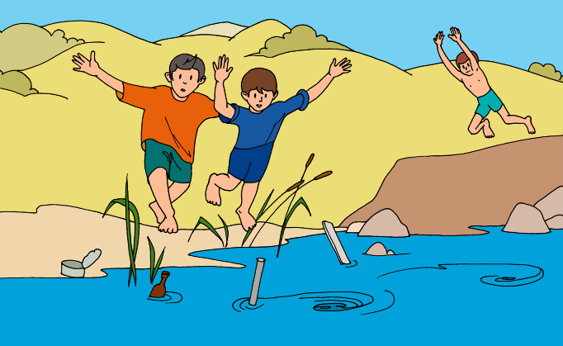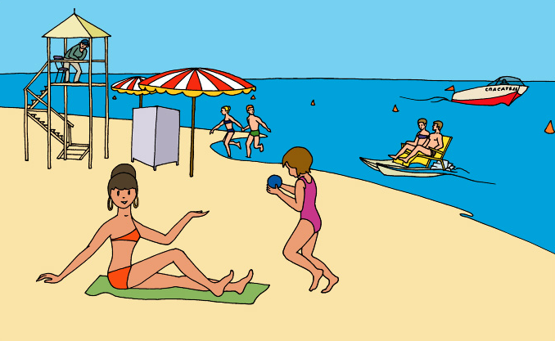

Не лізьте у воду в незнайомому для вас місці, уникайте води із швидкою течією, не заходьте у воду напідпитку, ніколи не плавайте наодинці, особливо якщо не впевнені у своїх силах.Купаючись на “дикому пляжі” чи у незнайомому місці – не пірнайте з берега, обрива, дерева.У воду слід входити неспішно, обережно пробуючи дно ногою.Купатися краще там, де є рятувальні служби.Особливо слідкуйте за дітьми: їхня поведінка у воді не передбачувана; до плавок потрібно прикріпляти шпильку, якщо далеко від берега судома зведе руку чи ногу, укол шпилькою допоможе відновити еластичність м’язів.Утримуйтеся від далеких запливів: переохолодження – головна причина трагічних випадків. На рівнинних річках є багато ям і вирів. Вони підступно зустрічаються біля піщаних кос, під берегом, де особливо полюбляють купатися діти.

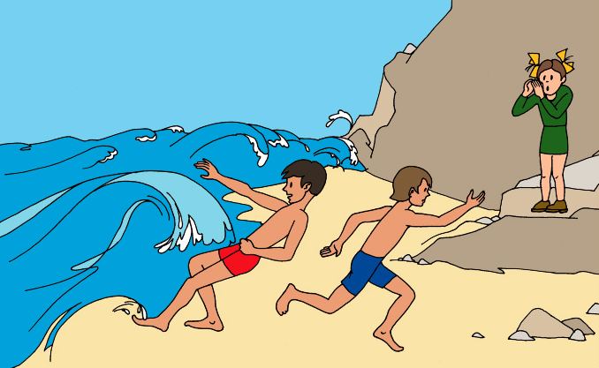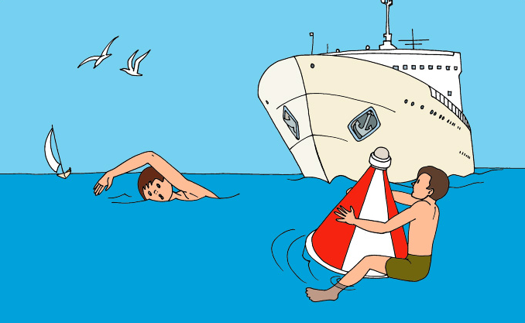

На морі треба завжди оцінюватти хвилі, які можуть перевернути людину при вході у воду. Не намагайтеся плисти проти хвилі. Варто бути обережними біля водорізів. Не пірнайте з них, бо можна впасти – вони дуже слизькі від водоростей. Не запливайте за буйки! Великою бідою може обернутися пірнання на мілководді або в незнайомих місцях. У таких випадках можливі травми шийного відділу хребта з пошкодженням спинного мозку.

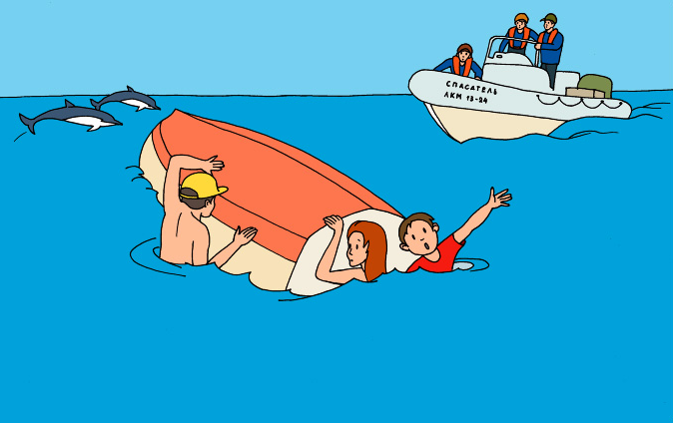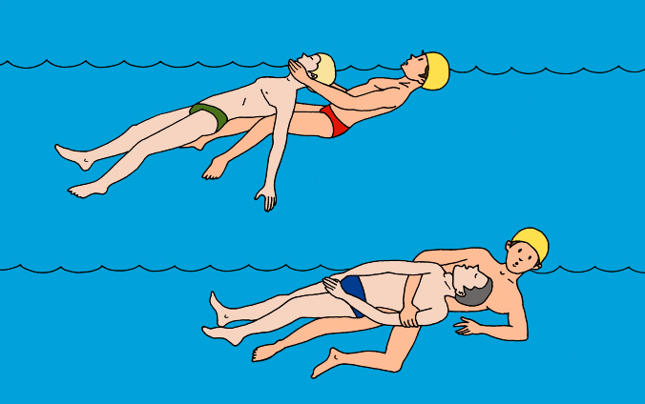

Якщо човен перевернувся, головне не розгубитися. Навіть коли перекинувся, він і тоді ще певний час тримається на воді, отже, треба зберігати спокій, і до прибуття рятувальників триматися за човен, штовхаючи його до берега. Той, хто добре вміє плавати, у першу чергу повинен допомогти тому, хто не вміє, підтримувати його на плаву. Під час катання дітей необхідна присутність дорослого в кожному човні. Він мусить уміти керувати ним, добре плавати, знати прийоми надання домедичноїдопомоги постраждалим на воді. Основною причиною загибелі людей на воді є страх. У більшості випадків тонуть люди, котрі вміють плавати, і з самовпевненістю запливають далеко від берега. Там вони можуть потрапити у потік холодної води. Тоді починає зводити ноги і хапає корч. У цій ситуації головне – не злякатися. Треба зануритися у воду і сильно потягти рукою на себе ступню за великий палець.

Будьте дуже обережні під час відпочинку на воді, щоб він був для Вас і Ваших дітей безпечним, весь час суворо дотримуйтеся порад рятувальників!

**ПРОГУЛЯНКА У ЛІС**

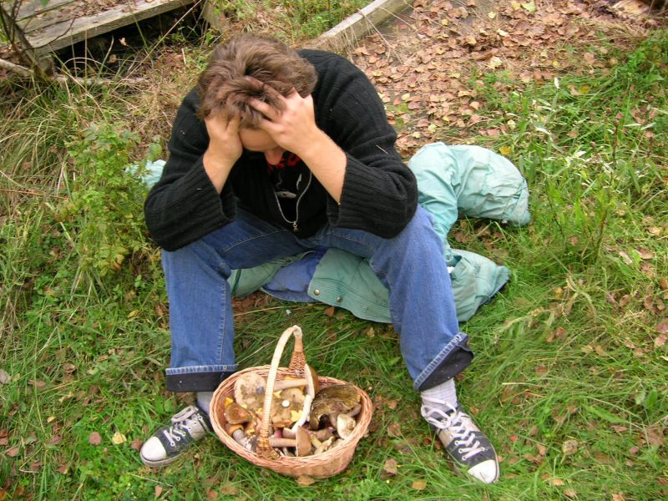

***Підготовка до погулянки у ліс***

Повідомте про те, куди ви збираєтеся. Якщо поблизу нікого немає - залишіть записку з повідомленням (дата, час відправлення, кількість людей, що йдуть разом з вами, напрямок подорожі і приблизний час повернення).Візьміть собі за правило - перед прогулянкою чи походом до лісу, подивіться карту місцевості та запам'ятати орієнтири. Одягніть зручний одяг та взуття. Вони повинні підходити для місцевості та погодних умов. Запам'ятайте - погодні умови можуть змінитися дуже швидко. Одягніть дітей в яскравий кольоровий одяг - він буде більш помітним у разі необхідності розшуку їх. Переконайтеся, що все ваше спорядження - у доброму, робочому стані Якщо ви сумніваєтеся в необхідності брати ту чи іншу річ, пам'ятайте - зайва вага буде вам заважати.

***У лісі***

Встановіть між собою сигнали, щоб не загубити один одного у лісі, особливо на випадок несподіванок - свистом або голосом. Запам'ятовуйте орієнтири під час руху у лісі. Щоб не заблукати - лишайте примітки. Без зорових орієнтирів людина в лісі починає кружляти.

Виберіть місце для вогнища та обладнайте його. Ніколи не залишайте вогнище без догляду. Палаюче вогнище може бути

причиною лісової пожежі.

Ніколи не пийте воду з річок та озер. Найбільш надійні джерела води - струмки. Поблизу місць, де ви побачите у водоймищах мертвих риб чи тварин, взагалі небезпечно навіть мити руки.

Будьте обережні, у лісі може бути болотиста місцевість - обходьте її. Болотною водою також не можна користуватися. Поблизу болота, як правило, водиться багато гадюк.

Пам'ятайте - збирати можна тільки ті гриби та ягоди, які ви добре знаєте. Щоб уникнути отруєння ними, ніколи не куштуйте сирих грибів; ніколи не збирайте гриби та ягоди поблизу транспортних магістралей, навіть їстівні гриби в тих місцях - отруйні.

Уникайте диких тварин. Пам'ятайте що небезпечними можуть бути і лось, і олень, і лисиця - у людей і тварин близько 150 спільних хвороб. Тварини нападають на людину - якщо вони поранені, перелякані несподіванкою або захищають своє потомство. При явно агресивному поводженні тварин можна використовувати як засіб захисту - вогонь або стукати палицею по дереву.

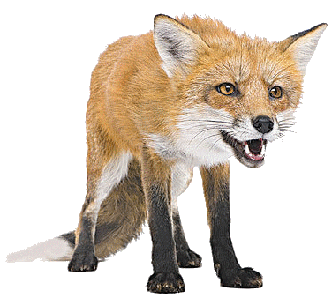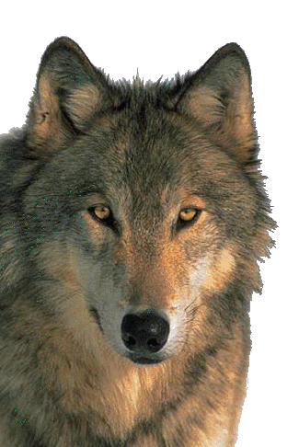

Уникайте додаткових неприємностей з тваринами, особливо у нічний час - ніколи не залишайте їжу у вашому наметі або поряд з місцем вашого відпочинку, краще покладіть її на дерево; недоїдки їжі закопайте подалі від місця відпочинку.

Будьте обережні при зустрічі зі зміями. У випадку зміїного укусу терміново видавіть з ранки краплі крові з отрутою та висмоктуйте впродовж півгодини, весь час спльовуючи. Цього не можна робити

при наявності у вас ранок на губах та у роті. Потім необхідно накласти щільну пов'язку вище місця укусу та негайно дістатися до лікарні.

В лісі, особливо навесні, багато кліщів, які можуть причепитися до тіла. Якщо вас укусив кліщ, треба не пробувати виколупати його, а якнайшвидше дістатися до лікарні.

Якщо ви опинилися біля поламаних дерев - не затримуйтесь. Вони спираються одне на одне і можуть впасти, особливо під час вітру. Не ховайтеся під високими деревами та не залишайтеся на галявині під час зливи з блискавкою, бо блискавка може вдарити у верхівку дерева. Ніколи не пірнайте у незнайомому місці у водойму. Спочатку обстежте і переконайтеся у відсутності схованих під водою перешкод (каміння, залізяк та гострих гілок або мілководдя). Уникайте води зі швидкою течією. Ніколи не плавайте наодинці.

***Якщо ви заблукали у лісі***

Зберігайте спокій та уникайте паніки. Якщо ви панікуєте - думати логічно неможливо.Негайно зупиніться і присядьте. І не робіть більше жодного кроку, не подумавши. Думати можна тільки про одне, як дістатися того місця, звідки починається знайомий шлях.

Пригадайте останню прикмету на знайомій частині шляху і постарайтеся простежити до неї дорогу. Якщо це не вдається, пригадайте знайомі орієнтири, найкраще - залізницю, судноплавну ріку, шосе. Прислухайтеся. При відсутності знайомих орієнтирів, стежок і доріг виходьте по берегу- вниз за течією. Струмок виведе до річки, річка - до людей. Якщо орієнтирів немає, залізьте на найвище дерево - погляд з висоти допомагає краще зорієнтуватися.

Існує багато способів визначення сторін горизонту:

за допомогою компаса: стрілка компаса завжди показує напрям на північ;за положенням Сонця: в основі приблизного визначення лежить врахування часу визначення. При цьому виходять з того, що у північній півкулі Сонце приблизно знаходиться: о 7 годині – насході, напрям тіні показує на захід; о 13 годині - на півдні, тіні від предметів найкоротші і їх напрям завжди показує на північ; о 19 годині - на заході.

За Сонцем та годинником - тримайте годинник в горизонтальному положенні, поверніть його так, щоб годинна стрілка була направлена на сонце. Пряма, що ділить кут навпіл між годинною (малою) стрілкою та напрямом від центра годинника на цифру "1" циферблата, покаже напрямок на південь.

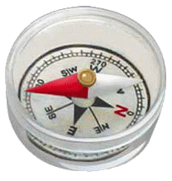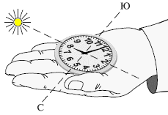

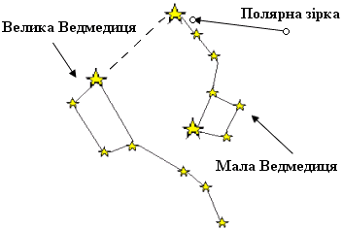

За Полярною зіркою - напрямок на Полярну зірку завжди відповідає напрямку на північ. Знайдіть сузір'я Великої Ведмедиці, яке має вигляд ковша із семи яскравих зірок, а потім подумки проведіть пряму лінію через дві крайні зірки "ковша" і відкладіть на ній приблизно п'ять відрізків, що дорівнюють відстані між двома зірками. Наприкінці лінії і буде зірка, що майже нерухомо "висить" цілий рік над Північним полюсом та показує напрямок на

північ.

за Місяцем. Опівночі у своїй першій чверті ")" Місяць знаходиться на заході, у повний Місяць - на півдні, в останній чверті "(" - на сході;

Існують і менш точні прикмети, що дозволяють вибрати вірний напрямок. Мурашники завжди розташовуються з південного боку дерева, пенька або куща. Кора більшості дерев з північної сторони грубіша, покрита мохом, особливо поблизу коріння. Річні кільця на пні спиляного дерева розташовані нерівномірно - із південної сторони вони звичайно товщі. Просіки у великих лісових масивах завжди зорієнтовані у напрямку північ - південь або схід - захід. Правильно користуйтесь вогнем. Він є одним з основних засобів виживання в лісі. За допомогою вогню ви можете зберегти тепло, сушити одяг і подавати сигнали. Завжди тримайте сірники у водонепроникному пакеті. Уникайте переохолодження. Воно трапляється, коли людина не звертає уваги на холод та не має відповідного одягу і захисту. Використовуйте навички та вміння будування схованок або користуйтесь природними печерами. Це допоможе виживанню у лісі, забезпечить вам захист і тепло.

Бережіть та економно використовуйте воду. Вона більш важлива для вашого виживання, ніж їжа.

***Запам'ятайте!*** Діти повинні знати, що вони не будуть покарані за те, що заблукали. Були випадки, коли діти ховалися від шукачів через те, що боялися бути покараними.

***Пам`ятайте!*** Куди б ви не пішли і де б не перебували, ви можете опинитись у екстремальних умовах. Тому:знайте приблизно свій шлях мандрівки, майте при собі засоби визначення напрямків сторін горизонту, майте одяг придатний для будь-яких погодних умов, майте достатньо їжі, води, сірників, речей та засобів для захисту свого життя.

16

1

15

2

14

3

13

4

12

5

11

6

10

7

9

8